Подошел к концу районный конкурс - выставка рисунков
«Моя любимая бабушка»,
посвященный Дню пожилого человека.

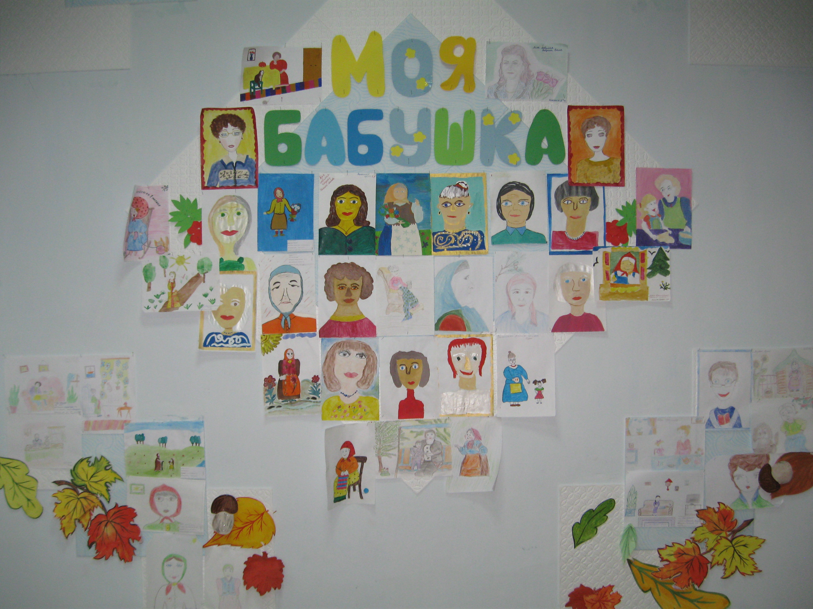
Целью и задачами конкурса было:
- Выявление творчески одаренных детей и обеспечение их профессионального роста.
- Укрепление связей поколений.
- Повышение творческой активности педагогов дополнительного образования.
- Развитие чувства патриотизма, любви к своей малой родине.
- Создание каталога авторских работ по теме конкурса.
- Проведение районной выставки творческих работ участников конкурса.

В конкурсе приняло участие 38 детей, которыми было представлено 42 творческие работы:
19 учащихся МБОУ для детей дошкольного и младшего школьного возраста
6 учащихся МБОУ «К - Октябрьская СОШ»,
5 учащихся МБОУ «Н - Никитинская СОШ»,
9 воспитанников из объединений МБОУДОД «Октябрьский Дом пионеров и школьников»: «Декоратор», руководитель Батымбасова А.А., «Мастерилка», руководитель Кудряшова В.С.
Варианты исполнения конкурсных работ принимались в различных материалах:
- краски (акварель, гуашь);
- цветные карандаши, восковые мелки;
- фломастеры, маркеры;
- смешанная техника.
При оценке работ учитывалось самостоятельность выполнения работ.
При отборе работ копии иллюстраций и репродукций произведений известных художников не рассматривались.
По итогам конкурса жюри распределило творческие работы в следующем порядке:
Диплом I степени: Ючкова Надя - ученица 2 «а» класса МБОУ «Октябрьская начальная школа комплекс – детский сад»,
Диплом II степени: Марчук Маша – воспитанница объединения «Декоратор»,
Диплом III степени: Макаров Данил – ученик 2 «б» класса МБОУ «Октябрьская начальная школа комплекс – детский сад».
Также были присуждены поощрительные призы и благодарности:
Благодарность за активное участие: Усманова Яна – ученица 1 класса МБОУ «К - Октябрьская СОШ»,
Благодарность за активное участие: Туктарова Диана – ученица 5 класса МБОУ «Н - Никитинская СОШ»,
Благодарность за активное участие: Рожненко Саша – ученик 1 « в» класса МБОУ «Октябрьская начальная школа комплекс – детский сад».
Желаем творческих успехов всем участникам!

